通联支付开放平台技术接入手册
(供合作伙伴使用)

文档修订历史

版本号 | 日期 | 说明 | 作者/审阅
1.0 | 2015年10月20日 | 开放平台技术接入手册

通联支付-新兴支付事业部
版权所有 不得复制

目录
1 平台概述 4
2 接入平台业务流程 5
3 API调用方式 6
3.1 调用参数 6
3.1.1 系统级请求参数 6
3.1.2 系统级返回参数 6
3.2 业务API例子:卡信息查询 数据结构 7
3.2.1 卡信息-CardInfo 7
3.2.2 卡产品信息-CardProductInfo 7
3.3 业务API例子:卡信息查询API 7
3.3.1 allinpay.card.cardinfo.get 查询卡信息 7
4 签名方式 10
4.1 简介 10
4.2 MD5加密方式 10
4.3 HMAC加密方式 10
4.4 DSA加密方式 10
4.5 MD5实例 10
4.6 算法参考代码 11
5 异常错误处理 12
5.1 简介 12
5.2 错误报文分类 12
5.3 错误报文例子 12
5.4 错误报文处理方式 14
5.5 AOP接入平台错误 15
5.5.1 简介 15
5.5.2 具体错误码 15
5.6 业务平台错误 17
5.6.1 简介 17
5.6.2 具体错误码 17
6 业务平台错误码附录 17
6.1 常用业务错误码 17
7 常用数据字典 18
7.1 卡状态 18
7.2 产品状态 19
7.3 交易状态 19

平台概述
通联开放平台 AOP（Allinpay Open Platform）为通联提供给合作伙伴业务多样的，标准的预付卡功能API；目的是开放卡业务的数据和业务流程，同时满足合作伙伴不同的技术平台，不限语言，不限平台（浏览器、桌面、移动）
本文档做为合作伙伴技术人员参考的开发文档。

接入平台业务流程
合作伙伴客户端应用程序调用AOP的业务api，与AOP服务器进行一次数据的交互。流程如下图：
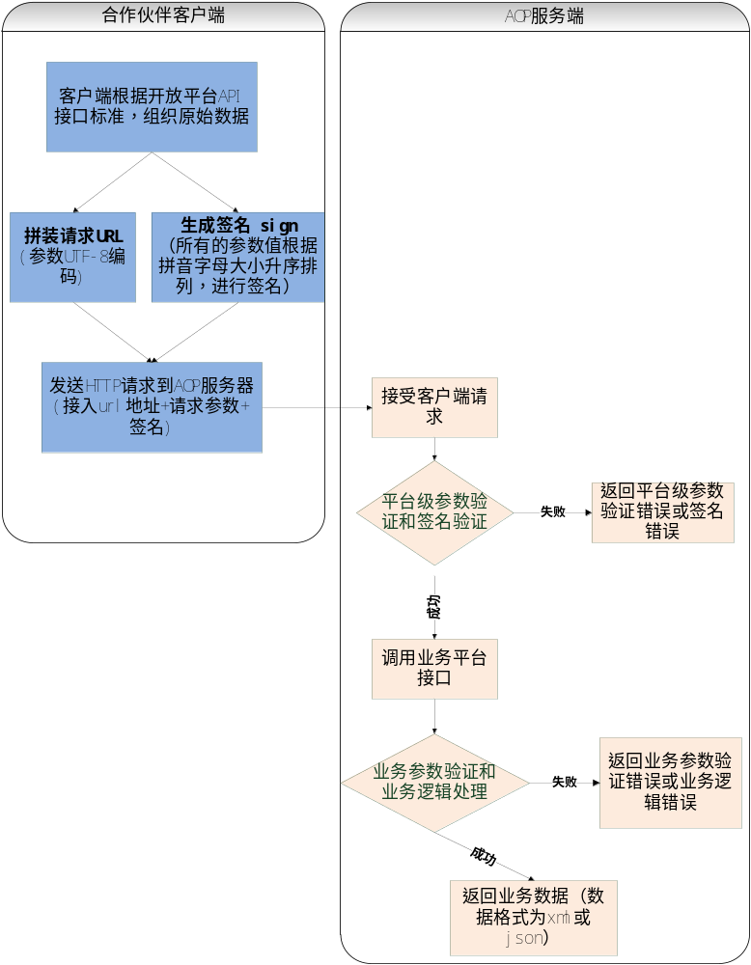

API调用方式
通联开放平台的接口标准是基于REST协议的，只要根据API发送请求参数，即可以调用相应的业务流程并获取数据

调用参数
分系统级调用参数和API请求的业务参数两部分

系统级请求参数

简要描述
所有API都必须传递的参数

属性
名称 | 类型 | 是否必需 | 描述
app_key | String | 是 | AOP分配给应用的AppKey
method | String | 是 | API接口名称
timestamp | String | 是 | 时间戳，格式为yyyyMMddHHmmss，例如：20110125010101。API服务端允许客户端请求时间误差为30分钟。
v | String | 是 | API协议版本，可选值:v1.0 。
sign | String | 是 | API输入参数签名结果，使用dsa加密，查看 原字符串拼装方式
sign_v | String | 是 | 签名版本号 1 ,2,3,4,5每次更新后+1递增, 可选值:1 。
format | String | 是 | 指定响应格式。默认xml,目前支持格式为xml,json

系统级返回参数

简要描述
与AOP约定需要返回加密验签串的合作伙伴使用，在所有返回包中存在。

属性
名称 | 类型 | 是否必需 | 描述
res_timestamp | String | 是 | AOP平台时间戳，格式为yyyyMMddHHmmss，例如：20110125010101。
res_sign | String | 是 | API输入参数签名结果，原字符串拼装方式：密钥+ “app_key”+value+”method”+value+” order_id”+value+” res_timestamp”+value+”sign_v”+value+” timestamp”+value+”v”+value  +密钥 ,其中 order_id 如查询类交易没有，或为空则不参与原字符串的拼装

业务API例子:卡信息查询 数据结构

卡信息-CardInfo

简要描述
卡片的基本信息，包括卡号，有效期，余额等

属性
名称 | 类型 | 描述 | 示例值
card_id | String | 卡号 | 8888888888888888888
brh_id | String | 卡当前所属机构号 | 0222900003
card_stat | String | 卡状态 | 0-正常 1-挂失 2-冻结 3-作废
brand_id | String | 卡所属品牌 | 0001-白金卡
validity_date | String | 有效期 | 20150708
card_product_info_arrays | CardProductInfo[] | 卡产品列表 | 可能包含多产品

卡产品信息-CardProductInfo

简要描述
卡片的产品信息，一张卡片可能有多个产品

属性
名称 | 类型 | 描述 | 示例值
card_id | String | 卡号 | 8888888888888888888
product_id | String | 产品号 | 0001
product_name | String | 产品名称 | 普通金额型产品
product_stat | String | 产品状态 | 0-正常 1-挂失 2-冻结 3-作废
account_balance | String | 账户余额（分为单位） | 10000
valid_balance | String | 可用余额（分为单位） | 10000
validity_date | String | 产品有效期 | 20151230

业务API例子:卡信息查询API

allinpay.card.cardinfo.get 查询卡信息

简要描述
根据卡号密码查询卡片信息

输入参数
名称 | 类型 | 必须 | 描述 | 示例值 | 默认值
card_id | String | 必须 | 卡号 | 19位卡号
password | String | 必须 | 密码,DES加密传输 | des加密值 | 时间戳+aop+原始密码，DES加密

http请求格式(get方式)
将所有参数值转换为UTF-8编码，然后拼装，通过浏览器访问该地址，调用一次接口，对关键信息，进行des加密，如密码域
http://116.236.192.117:8080/aop/rest?app_key=test&card_id=8686860211000000516&format=xml &method=allinpay.card.cardinfo.get&password=ij5aeQDev88ZEUIXbFPsM8CwKosKexsw &sign=772B2E9A138A08B832559DAA0521BE9C&sign_v=1 &timestamp=20110115010101&v=1.0

返回结果
名称 | 类型 | 必须 | 示例值 | 描述
card_info | CardInfo | 是

返回示例

XML数据格式
<?xml version="1.0" encoding="UTF-8" standalone="yes"?>
<card_cardInfo_get_response>
<card_info>
<brand_id>0001</brand_id>
<brh_id>0229000003</brh_id>
<card_id>8686860211000000516</card_id>
<card_product_info_arrays>
<card_product_info>
<account_balance>130553</account_balance>
<card_id>8686860211000000516</card_id>
<product_id>0001</product_id>
<product_name>通用金额型产品</product_name>
<product_stat>0</product_stat>
<valid_balance>130521</valid_balance>
<validity_date>20220102</validity_date>
</card_product_info>
</card_product_info_arrays>
<card_stat>0</card_stat>
<validity_date>20121231</validity_date>
</card_info>
</card_cardInfo_get_response>

JSON数据格式
{
"card_cardInfo_get_response": {
"card_info": {
"brand_id": "0001",
"brh_id": "0229000003",
"card_id": 8686860211000000516,
"card_product_info_arrays": {
"card_product_info": {
"account_balance": 130553,
"card_id": 8686860211000000516,
"product_id": "0001",
"product_name": "通用金额型产品",
"product_stat": 0,
"valid_balance": 130521,
"validity_date": "20220102"
}
},
"card_stat": 0,
"validity_date": 20121231
}
}
}

错误码
错误码 | 错误描述 | 解决方案
1088 | 密码输入错误 | 请用户核实密码

签名方式

简介
调用接口(API)时需要对请求参数进行签名验证，AOP平台服务器会对该请求参数进行验证是否合法的。
目前支持的加密方法(sign_method)包括 md5,hmac,dsa
算法
根据参数名称将你的所有请求参数按照字母先后顺序排序:key + value .... key + value
例如：将foo=1,bar=2,baz=3 排序为bar=2,baz=3,foo=1
参数名和参数值链接后，得到拼装字符串bar2baz3foo1

MD5加密方式
md5：将secretcode同时拼接到参数字符串头、尾部进行md5加密，再转化成大写，格式是：byte2hex (md5(secretkey1value1key2value2...secret))。

HMAC加密方式
拼装参数串，然后使用密钥， Hmac(1value1key2value2...)生成字符串， 再转化成大写，格式是：byte2hex

DSA加密方式
通过分配的privateKey文件,对拼装的参数串 dsa(1value1key2value2...) 生成字符串， 再转化成大写，格式是：byte2hex

MD5实例
调用API：allinpay.card.cardinfo.get ，使用系统默认MD5为例,因为各语言语法不一致，以下实例只体现逻辑,使用appkey=test ，appsecret=test
输入参数为：
method=allinpay.card.cardinfo.get
timestamp=20110312192443
format=xml
app_key=test
v=1.0
card_id=8686860211000000516
password= ij5aeQDev88ZEUIXbFPsM8CwKosKexsw 注：假如密码是111111，进行以下处理，DES(“20110312192443aop111111”)，得到的为加密后的密码。
sign_v=1
按照参数名称升序排列：
app_key=test
card_id=8686860211000000516
format=xml
method=allinpay.card.cardinfo.get
password= ij5aeQDev88ZEUIXbFPsM8CwKosKexsw
sign_v=1
timestamp=20110312192443
v=1.0
拼装字符串：
连接参数名与参数值,并在首尾加上app_secret(这里假设appsecret=test)值:
testapp_keytestcard_id8686860211000000516formatxmlmethodallinpay.card.cardinfo.getpassword ij5aeQDev88ZEUIXbFPsM8CwKosKexswsign_v1timestamp20110312192443v1.0test
生成签名：
32位大写MD5值->79C5E0823F9921F671DEB899D7ACFCAE

算法参考代码
/**
* MD5 加密数据
* @param data
* @return
* @throws IOException
*/
public static byte[] encryptMD5(String data) throws IOException {
byte[] bytes = null;
try {
MessageDigest md = MessageDigest.getInstance("MD5");
bytes = md.digest(data.getBytes(Constants.CHARSET_UTF8));
} catch (GeneralSecurityException gse) {
throw new IOException(gse);
}
return bytes;
}

/**
* 把二进制转化为大写的十六进制
* @param bytes
* @return
*/
private static String byte2hex(byte[] bytes) {
StringBuilder sign = new StringBuilder();
for (int i = 0; i < bytes.length; i++) {
String hex = Integer.toHexString(bytes[i] & 0xFF);
if (hex.length() == 1) {
sign.append("0");
}
sign.append(hex.toUpperCase());
}
return sign.toString();
}
/**
* DES加密
* @param datasource 数据源
* @param password 数据密钥
* @return
*/

public byte[] desCrypto(byte[] datasource, String password) {
try{
DESKeySpec desKey = new DESKeySpec(password.getBytes());
SecretKeyFactory keyFactory = SecretKeyFactory.getInstance("DES");
SecretKey securekey = keyFactory.generateSecret(desKey);
Cipher cipher = Cipher.getInstance("DES/CBC/PKCS5Padding");
IvParameterSpec iv = new IvParameterSpec(password.getBytes());
cipher.init(Cipher.ENCRYPT_MODE, securekey, iv);
return cipher.doFinal(datasource);
}catch(Throwable e){
e.printStackTrace();
}
return null;
}

异常错误处理

简介
通联开放平台的接口的定义了标准的异常处理机制，所有请求除交易成功的报文，返回的其他都是异常错误报文；合作伙伴获取错误报文内的编码进行业务处理

错误报文分类
接入层面分成两级：接入平台错误和业务系统错误。

错误报文例子
Xml:
<?xml version="1.0" encoding="UTF-8" standalone="yes"?>
<error_response>
<args>
<arg>
<key>sign</key>
<value>2E19D91087F05665D68A930B9D42F8F6</value>
</arg>
<arg>
<key>timestamp</key>
<value>20110312192443</value>
</arg>
<arg>
<key>v</key>
<value>1.0</value>
</arg>
<arg>
<key>app_key</key>
<value>test</value>
</arg>
<arg>
<key>method</key>
<value>allinpay.card.cardinfo.get</value>
</arg>
<arg>
<key>format</key>
<value>xml</value>
</arg>
<arg>
<key>password</key>
<value>rNcOnFIpIqfnkiNwchJMN48vu7WQvK3T&#xD; </value>
</arg>
<arg>
<key>card_id</key>
<value>1a3e50e8edfe580aeecac10f01563c38221e784aebf2f072</value>
</arg>
</args>
<code>53</code>
<msg>53</msg>
<sub_code>10001</sub_code>
<sub_msg>卡号不存在</sub_msg>
</error_response>

JSON:

{
"error_response": {
"args": {
"arg": [
{
"key": "sign",
"value": "79C5E0823F9921F671DEB899D7ACFCAE"
},
{
"key": "timestamp",
"value": 20110312192043
},
{
"key": "v",
"value": 1
},
{
"key": "app_key",
"value": "test"
},
{
"key": "method",
"value": "allinpay.card.cardinfo.get"
},
{
"key": "format",
"value": "json"
},
{
"key": "password",
"value": "rNcOnFIpIqctMRc2LMMa2o8vu7WQvK3T\r\n"
},
{
"key": "card_id",
"value": "1a3e50e8edfe580aeecac10f01563c38221e784aebf2f072"
}
]
},
"code": 53,
"msg": 53,
"sub_code": 10001,
"sub_msg": "卡号不存在"
}
}

错误报文处理方式
合作伙伴根据返回的错误，如果有code 、 msg 、sub_code、sub_msg 不为空，则进行错误流程处理

AOP接入平台错误

简介
平台级错误参数，主要是验证参数的是否为空，合法性，以及接入安全的校验等；50以内的为接入平台的错误，50以上的为业务平台的父级错误。 接入平台错误只返回code 和msg,不返回 sub_code 和sub_msg

具体错误码
错误码 | 错误描英文 | 错误中文 | 解决方案
9 | Http Action Not Allowed | HTTP方法被禁止 | 请用大写的POST或GET，如果有图片等信息传入则一定要用POST才可以
10 | Service Currently Unavailable | 服务不可用 | 接口暂停或不能使用
11 | Insufficient ISV Permissions | 合作伙伴权限不足 | 应用没有权限调用该接口的权限
12 | Remote Service Error | 远程服务出错 | API调用后端服务出错
21 | Missing Method | 缺少方法名参数 | 传入的参数加入method字段
22 | Invalid Method | 不存在的方法名 | 传入的method字段必需是你所调用的API的名称，并且该API是确实存在的
23 | Invalid Format | 无效数据格式 | 传入的format必需为json或xml中的一种
24 | Missing Signature | 缺少签名参数 | 传入的参数中必需包含sign字段
25 | Invalid Signature | 无效签名 | 签名必需根据正确的算法算出来的
28 | Missing App Key | 缺少AppKey参数 | 传入的参数必需包含app_key字段
29 | Invalid App Key | 无效的AppKey参数 | 传入的参数必需包含正确的app_key字段
30 | Missing Timestamp | 缺少时间戳参数 | 传入的参数中必需包含timestamp参数
31 | Invalid Timestamp | 非法的时间戳参数 | 时间戳，格式为YYYYMMDDhhmmss，例如：20110101010101
32 | Missing Version | 缺少版本参数 | 传入的参数中必需包含v字段
33 | Invalid Version | 非法的版本参数 | 用户传入的版本号格式错误，必需为数字格式, 用户传入的版本号没有被提供
34 | Missing Signature method | 缺少加密方法 | 传入的参数中必需包含 sign_method 字段
35 | Invalid Signature method | 非法的加密方法 | 传入的sign_method 必须为 md5，hmac，dsa中的一种
50 | missing-parameter | 缺少必选参数 | API文档中设置为必选的参数是必传的，请仔细核对文档
51 | invalid- parameter | 非法的参数 | 参数类型不对，例如：需要传入的是数字类型的，却传入了字符类型的参数
52 | error-parameter | 参数错误 | 请求的参数经验证后不合法，如卡号不存在
53 | business-error | 远程服务业务错误 | 一般是系统对正常业务处理的限制引起的，如卡密错误

业务平台错误

简介
业务平台的的错误主要为应用服务端的各种异常返回。父级错误码为50以上。
主要分层四大类错误：缺少必选参数(50)，非法的参数(51)，参数错误(52), 远程服务业务错误(53)；
业务平台返回错误码包括: code 、 msg 、sub_code、sub_msg

具体错误码
见附录

业务平台错误码附录

常用业务错误码
错误码(sub_code) | 错误信息(sub_msg)
账务交易类错误
1010 | 符合条件的记录未找到
1025 | 卡号不存在
1026 | CVN码错误
1027 | 卡类型错误
1028 | 有效期错误
1029 | 支付编码错误
1035 | 账户状态不正常
1036 | 账户状态为非冻结
1037 | 账户锁定
1038 | 账户非锁定
1039 | 超过日限制
1040 | 超过累计总限制
1041 | 密码错误
1042 | 账户属性不等
1087 | 与原交易金额不等
1088 | 与原交易日期不等
1089 | 卡状态不正常
1090 | 卡为非冻结状态
1091 | 卡为非挂失状态
1092 | 卡为作废状态
1093 | 退货总金额大于交易金额
1097 | 卡片面值和申请面值不等
1098 | 产品不可充值
1099 | 产品不可消费
1100 | 可用余额和账户余额不等
1101 | 支付编码不匹配
1107 | 超过产品最大金额
卡服务类错误
10001 | 卡号不存在：{0}
10002 | 卡号非本机构发行：{0}
10003 | 机构不存在或机构暂时停用
10004 | 请确认是否存在此笔交易
10005 | 请求退款金额大于可退款金额
10006 | 该卡未进行实名制登记
10007 | 卡未激活或无可正常使用的产品信息.
10010 | 密码错误
卡充值类错误
30001 | 您输入的卡号段不属于同一机构
30002 | 此批次卡不属于同一个操作员
30003 | 卡号不能做激活操作：{0}
30004 | 您输入的卡号段不是同一个卡品牌
30005 | 您输入的卡号段不是同一个初始面值
30006 | 客户未绑定卡片
30007 | 当前机构没有该批次号
30008 | 此批次还在处理中
30009 | 该卡已激活
30010 | 可激活的卡数量与您输入的卡数量不一致
卡激活类错误
31001 | 开始卡号不存在或不可用
31002 | 结束卡号不存在或不可用
31003 | 可充值的卡数量与您传入的卡数量不一致
31004 | 单卡充值金额与卡数量之积与您传入的充值总金额不一致
31005 | 无法根据您传入的批次号找到相关记录
31006 | 您所充值的卡不是当前或子级发卡机构发行的可用卡片
31007 | 内部通讯异常
31008 | 开始卡号和结束卡号的前10位必须相同
31009 | 充值操作尚未完成，请稍候再查询
支付类错误
50001 | 商户不存在或商户状态非正常状态:
50002 | 该交易订单已支付成功,不能重复支付:
查询类错误
99999 | 交易处理失败
99998 | 查询数据库出错

常用数据字典

卡状态
0-正常
1-挂失
2-冻结
3-作废

产品状态
0-正常
1-挂失
2-冻结
3-作废

交易状态
0-处理中
1-成功
2-失败

